Лекция 4. Гипертекстовые ссылки

1. Понятие гиперссылки 1
2. Понятие закладки 3
3. Открытие html страниц в новом окне 5
4. Форматирование гиперссылок 6

1. Понятие гиперссылки
Под гипертекстовой ссылкой (гиперссылкой) понимают соединение одного Web-ресурса с другим. Несмотря на простоту концепции, ссылка является одной из фундаментальных сил, приведших к успешному развитию Web.
Для создания гиперссылки используется элемент разметки <A>, называемый также «якорем». Заметим, что при создании гиперссылки зачастую говорят о «якорях» двух видов — начальном (ставится в месте с которого необходимо осуществить переход) и конечном (помечающим место к которому необходимо осуществить переход). Последний также часто называют закладкой. Конечный якорь не является обязательным. Если речь не идет о переходе к определенному месту в документе — его можно опустить.
Заметим также что направление гиперссылки задается с помощью атрибута HREF начального якоря. В качестве значения атрибута выступает URI ресурса на который необходимо осуществить переход. Приведенный ниже пример содержит две ссылки, одна из которых указывает на документ HTML с названием "chapter2.html", а другая - на GIF-изображение в файле "forest.gif":
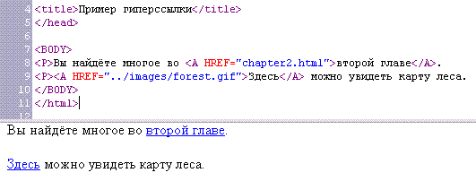
Рис. 5.1.Пример гиперссылки

Активировав эту ссылку (к примеру — щелчком мыши), пользователь может посетить этот ресурс. Заметим, что URI ресурса к которому должен осуществляться переход, может указываться в относительном виде (как это показано в данном примере), так и в абсолютном (http://MySite.ru/image/forest.gif).
Относительный стиль адресации предполагает, что базовый URI (тот, который помечается символом «..») указан в заголовочной части документа в элементе BASE:
<HTML>
<HEAD>
<TITLE>Пример гиперссылки</TITLE>
<BASE href="http://www.MySite.ru/index.html">
</HEAD>
<BODY>
<P>Вы видели наши <A href="../Prod/birds.gif">товары</A>?
</BODY>
</HTML>
С учетом базового относительный URI "../cages/birds.gif" будет восприниматься браузером как «http://www.MySite.ru/cages/birds.gif»:
Что же касается варианта «chapter2.html» - то в данном случае в качестве базового URI воспринимается папка, в которой находится страница с начальным якорем.
Стоит также обратить внимание на прикладные протоколы по котрым HTML позволяет осуществлять доступ к ресурсам. Помимо традиционного http:// это:
- ftp://... - создает ссылку на ftp-сайт или расположенный на нем файл;
- mailto: - запускает почтовую программу-клиент с заполненным полем имени получателя. Если после адреса поставить знак вопроса, то можно указать дополнительные атрибуты, разделенные знаком "&";
- news:.. - создает ссылку на конференцию сервера новостей;
- telnet://... - создает ссылку на telnet-сессию с удаленной машиной;
- file:/// - создает ссылку на место в файловой системе локального компьютера.

2. Понятие закладки
Атрибут NAME позволяет присвоить соответствующему якорю имя по которому к нему в дальнейшем можно обращаться. В частности, механизм именования якорей является принципиальным, если речь идет о переходе не просто к определенному ресурсу, а к определенному месту в этом ресурсе. В этом случае соответствующий якорь может выступать в качестве закладки, по имени которой к ней можно осуществить переход.
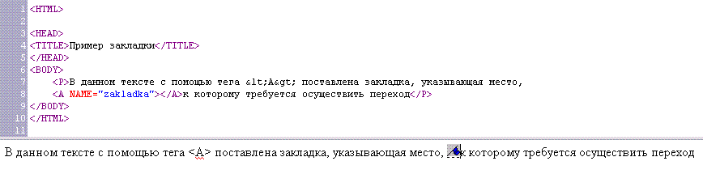
Рис. 5.2. Пример использования имени якоря в качестве закладки

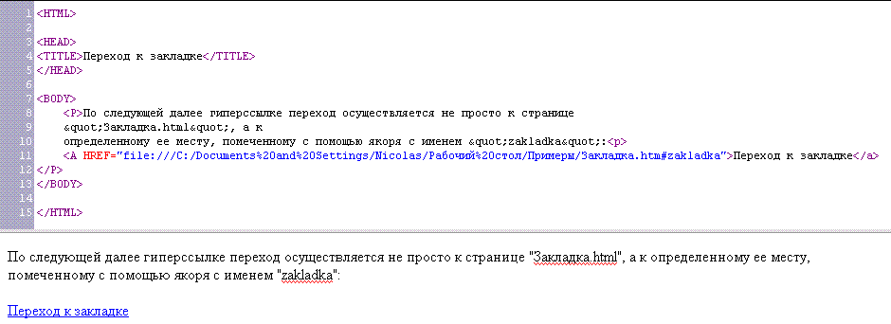
Рис. 5.3. Пример гиперссылки, позволяющей перейти к закладке
Требований к имени якоря лишь два — уникальность в рамках конкретного документа и соблюдение регистра при обращении по имени. Для обеспечения перехода к закладке ее имя добавляется после символа «#» в конце URI, используемого в качестве значения атрибута атрибута HREF.
Следует также отметить, что имя закладки в качестве элемента направления перехода по гиперссылке может быть использовано и при обеспечении возможности гипертекстового перехода в рамках одного документа. В данном случае последовательность символов типа «#zakladka» и будет являться значением атрибута HREF.
Еще одной возможностью идентификации закладки, переход к которой должен осуществиться после активации соответствующей гиперссылки, является использование универсального атрибута ID, который можно использовать для начального тега любого элемента, описывающего структуру тела документа (<H1>, <H2>, <P>, <TABLE>, <IMG> и др.). Единственным н
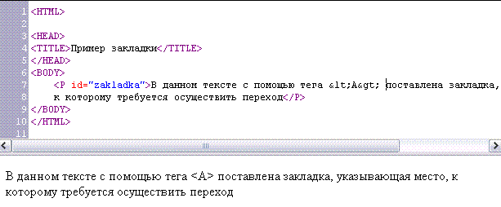
Рис. 5.4. Пример использования качестве закладки ID структурного элемента HTML документа.

Синтаксис же для начального якоря при таком варианте идентификации закладки ничем не будет отличаться от рассмотренного ранее.

3. Открытие html страниц в новом окне
При помощи атрибута TARGET можно предусмотреть возможность загрузки страницы, открываемой при активации гиперссылки, в новом окне браузера. Этот атрибут предназначен для задания наименования окна, в котором должна открываться страница. Чтобы открыть страницу в новом окне надо
использовать значение _blank.
Подробнее о Target - https://htmlbook.ru/html/a/target
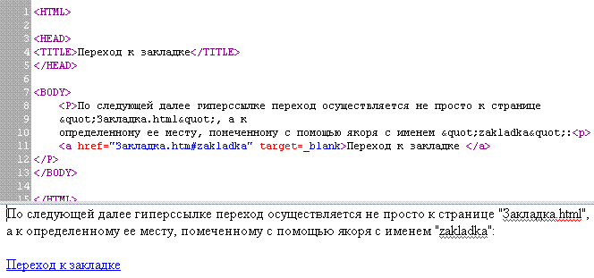
Рис. 5.5. Открытие документа в новом окне браузера.

4. Форматирование гиперссылок
https://html5book.ru/styling-hyperlinks/

Использование данного атрибута является принципиальным, если речь идет о фреймовой разметке структуры страницы. Подробнее об этом будет говориться в лекции, посвященной фреймам.

